Саленко Тамара Валерьевна

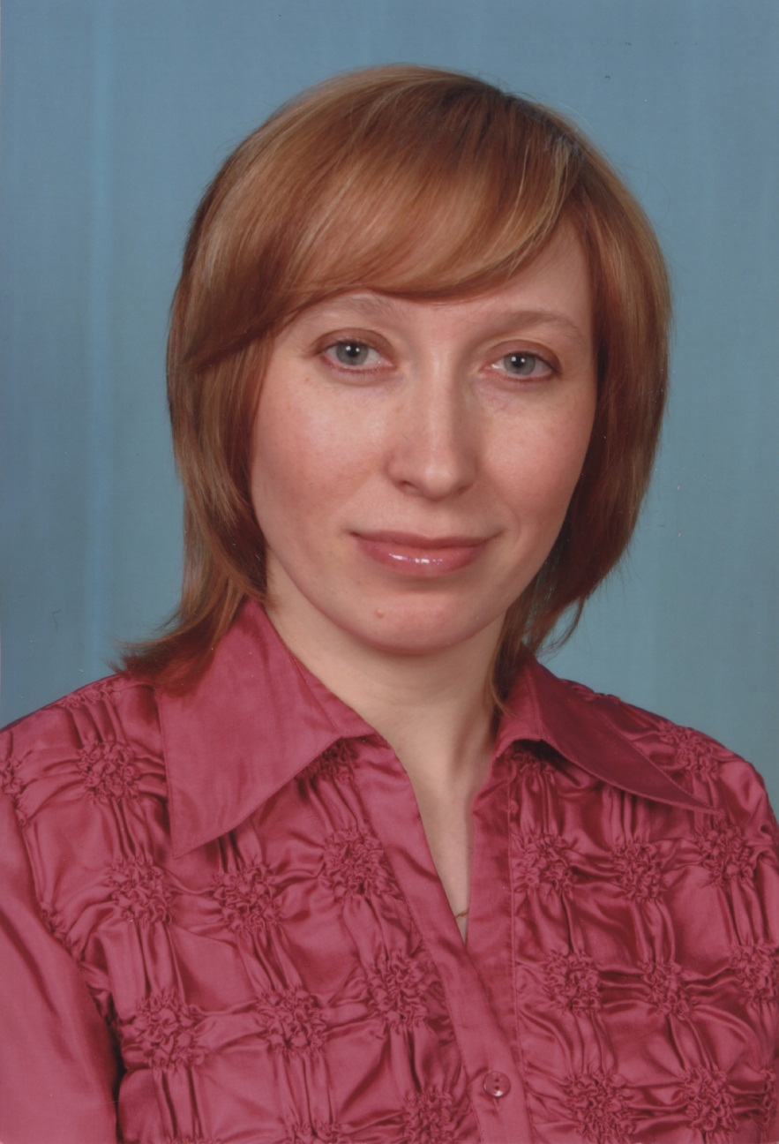

Учитель английского языка

ГБОУ СОШ № 204

с углубленным изучением иностранных языков (английского и финского)

[tamaraSpb.ru@mail.ru](mailto:tamaraSpb.ru@mail.ru)

**Базовые сведения о педагоге.**

1. **Ф.И.О.**: Саленко Тамара Валерьевна
2. **Должность**: учитель английского языка
3. **Образование**: высшее педагогическое
4. **Педагогический стаж**: 12 лет
5. **Квалификационная категория**: первая
6. **Повышение квалификации**:

-Курсы повышения квалификации в Санкт-Петербургской Академии постдипломного педагогического образования по программе «Инновационная и опытно-экспериментальная деятельность в образовательных учреждениях» 72 часа февраль 2012.

- Курсы повышения квалификации в Санкт-Петербургской Академии постдипломного педагогического образования по программе «Обучение английскому языку в начальной школе» 72 часа июнь 2009.

1. **Дидактические материалы:**

Исследовательские проектные работы учащихся

1. **Уровень методической работы:**

Обобщение методического опыта в печатных изданиях (открытый урок в сборнике).

Методическая разработка «Профессиональный электронный портфолио учителя»

1. **Уровень творческой, научно-исследовательской работы:**

Работа над методической темой «Обучение английскому языку в начальной школе»

1. **Публичные достижения педагога:**

Лауреат конкурса «Лучший учитель Дворцового округа 2004 года» в номинации «Молодой учитель»